Готовность транспорта для выезда на МП

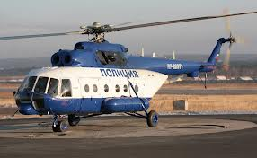
- автомашина на базе УАЗ
- автомашина на базе ВАЗ
- катер
- вертолет
- мотоцикл
- моторная лодка

